Ремонт дорог запланировали в Щербинке
04.09.2018

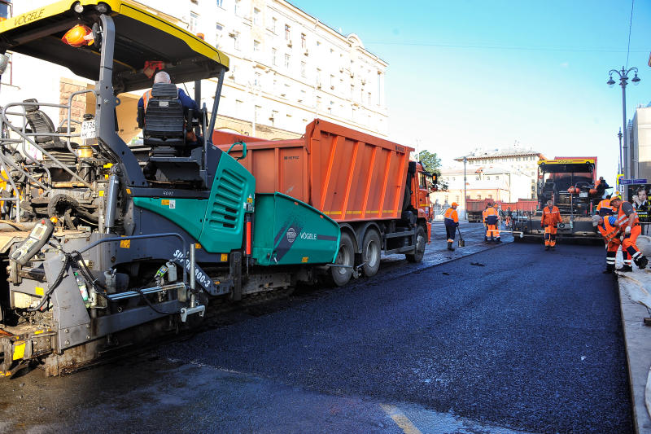
Ремонт дорог запланировали в Щербинке. Фото: архив
Сотрудники отдела жилищно-коммунального хозяйства администрации городского округа Щербинка утвердили план по ремонту дорог на территории муниципального образования. Информация об этом стала известна 4 сентября.
— На данный момент все документы находятся на стадии рассмотрения. В скором времени мы определим подрядную организацию, которая приступит к работам. Предполагается, что ремонт дорог пройдет на 17 объектах. Они находятся по следующим адресам: улица Авиаторов, Вишневая, Дзержинского, Котовского, Люблинская, Остафьевская, Мостотреста, Пионерская, Подольская, Пушкинская, Северная, Стасовой, Трудовая, Флотская и Чапаева, — отметил заместитель главы администрации городского округа Щербинка Александр Шутиков.
Он добавил, что специалисты проведут работы по замене асфальтобетонного покрытия и бортовых камней на дорогах. Кроме того, они приведут в порядок тротуарына улице Энгельса.

Адрес страницы: http://tinao.mos.ru/presscenter/news/detail/7551616.html
Префектура Троицкого и Новомосковского административных округов города Москвы

